Исследование ионно-пучковой модификации топографии поверхности аддитивных сплавов с помощью атомно-силового микроскопа
Буруто М.Д.
студент,
Московский государственный университет имени М.В.Ломоносова, физический факультет, Москва, Россия
E–mail: burutomd@my.msu.ru

Аддитивные материалы – это материалы, создаваемые с помощью аддитивных технологий, то есть путем добавления материала послойно, в отличие от вычитающего производства (механической обработки) и формообразующего производства (литья, штамповки). Аддитивные технологии позволяют создавать объекты сложной геометрии под конкретные нужды, минимизировать отходы при производстве, создавать материалы с уникальными свойствами.
Для модификации поверхности материалов может использоваться облучение пучками ускоренных ионов [1]. Взаимодействие ионов с материалом приводит к изменению топографии поверхности. На поведение поверхности влияют тип ионов, их масса, энергия, доза облучения, температура, угол падения пучка. Зная влияние каждого из параметров и создавая необходимые условия облучения образца, можно получать необходимые свойства материалов.
Чтобы количественно определить характеристики рельефа поверхности на микро- и наноуровне, используют методы атомно-силовой микросокпии [2]. Атомно-силовой микроскоп (АСМ) – это сканирующий зондовый микроскоп, в основе работы которого лежит силовое взаимодействие между зондом и поверхностью. Это взаимодействие регистрируется с помощью специальных зондовых датчиков, состоящих из консоли и зонда в виде иглы. Если взаимодействие зонда с поверхностью характеризуется достаточно резкой и взаимно однозначной зависимостью некоторого параметра от расстояния зонд-образец, то данный параметр может использоваться для контролирования расстояния через систему обратной связи, сигнал от которой окажется пропорциональным рельефу поверхности.
В докладе обсуждаются результаты модификации поверхности аддитивных сплавов на основе титана (Ti6Al4V) и алюминия (AlSi10Mg) пучком ионов аргона с энергией 10 кэВ. Угол падения пучка на поверхности составлял 0°, 45° или 60° от нормали, при ионном флуенсе до 10¹⁸ см⁻². По данным АСМ определены характерные формы и масштабы развивающегося под действием ионного пучка рельефа и измерены шероховатости поверхности. Примеры полученных атомно-силовых изображений приведены на Рис. 1.

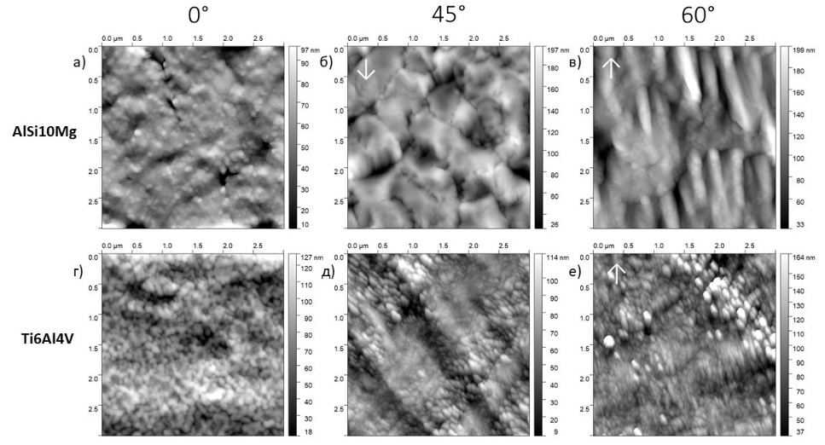
Рис. 1 АСМ изображение рельефа, формирующего на поверхности титанового (снизу) и алюминиевого (сверху) сплавов при углах падения ионов аргона 0º, 45º, 60º
Литература
- Киреев Д.С., Миннебаев К.Ф., Киселевский В.А., Иешкин А.Е. Модификация рельефа поверхности аддитивных материалов при облучении ионами Ar⁺ // ВМУ. Серия 3. ФИЗИКА. АСТРОНОМИЯ. 2008. Т. 79(4). 2440501.
- Миронов В.Л. Основы сканирующей микроскопии. Российская академия наук, Институт физики микроструктур, Нижний Новгород, 2004.

